**Reporte de lectura**

Leonardo Damian Cruz Baldizón

Controles de lectura.

Cuarto parcial.

Antropología Medica I.

Dr. Sergio Jiménez Ruiz.

Licenciatura en Medicina Humana.

Semestre 1° A.

Comitán de Domínguez Chiapas a 28 de Julio del 2024.

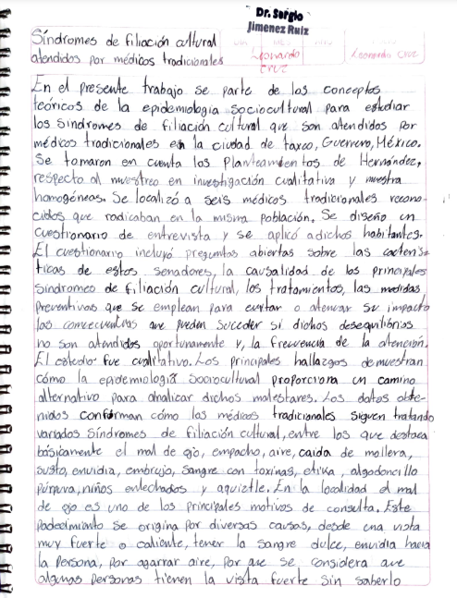

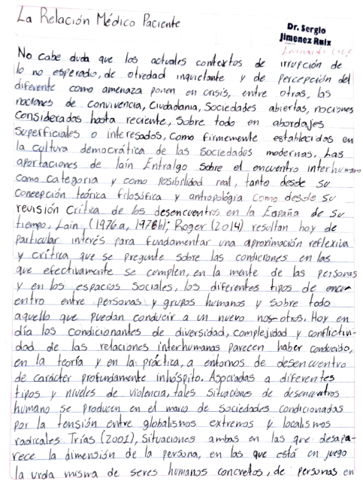

Referencia

1° Urióstegui-Flores,A.(2015).Sindrome de filiación cultural atendidos por médicos tradicionales.Revista de salud pública,17,277,288.

2° Bardado-Alonso,J.A, Aizpiri-Díaz,J.J.,Cañones-Garzón,P.J, Fernández-Camacho,A, Goncalvez-Estrella,f,& Rodríguez,J.J.(2005). Aspectos históricos antropológicos de la relación médico paciente. Habilidades en salud mental,70,31-6.